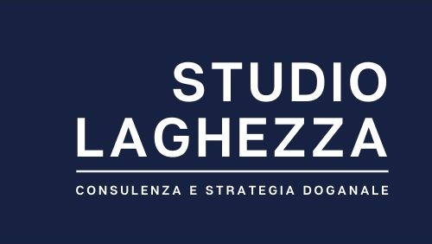

Consulenze anche fiscali in materia doganale

“Studio Laghezza” sbarca a Milano
in partnership con DCS & Partners

Studio Laghezza, società di consulenza doganale fondata e diretta da Alessandro Laghezza, sigla un accordo di partnership con lo Studio DCS & Partner, e rafforza in modo qualitativo la sua presenza sulla piazza di Milano. Al team di esperti doganalisti dello Studio Laghezza si affiancheranno avvocato Cesare De Carolis ed il Dottore Commercialista Fausto Casella, professionisti in materia legale e tributaria, in grado di dare il loro contributo negli ambiti tributario e legale.

Studio Laghezza è una società indipendente fondata circa un anno fa per l’esigenza specifica di supportare i clienti alle prese in particolare con le novità introdotte, nel 2016, dal nuovo codice doganale unionale e dalla continua evoluzione della normativa e della prassi. Ora, attraverso la sede di Milano, è in grado di offrire, oltre ad assistenza, consulenza e formazione in materia doganale ad Aziende che operano sul mercato internazionale supportandole nelle sfide della globalizzazione (incluse quelle derivanti dalla Brexit), un servizio di consulenza strategica finalizzato a semplificare i processi doganali ottimizzandone i tempi e i costi e abbassando al tempo stesso i rischi.

Studio Laghezza è composto da un team di esperti professionisti coordinati da Alessandro Laghezza, Doganalista, Dottore Commercialista e Revisore contabile, che dal 2003 presiede la Laghezza S.p.A. azienda leader nel settore delle operazioni di servizi doganali.

“La crescente richiesta di servizi di consulenza da parte di molte aziende e la profonda esperienza in ambito doganale che ho potuto maturare in tanti anni di lavoro, - ha sottolineato Alessandro Laghezza – sono alla base dell’attività offerta dallo Studio Laghezza, in grado, attraverso il suo team di professionisti, di fornire in tempo reale le risposte operative concrete assumendo le caratteristiche di problem solver, ora anche in tema normativo e fiscale.”

Milano, 21 ottobre 2020

Per ulteriori informazioni
Barbara Gazzale
348 4144780

web: www.studiolaghezza.com

